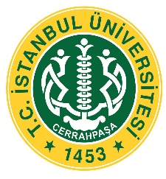

**FARABİ DEĞİŞİM PROGRAMI**

**…..-….. AKADEMİK YILI**

**ÖĞRENCİ KATILIM BELGESİ**

…………… Üniversitesi, …………………. …Fakültesi, ……………… Bölümü ……………….numaralı öğrencisi Sayın …………………………,kurumumuzla yapılan Farabi Değişim Programı ve buna dayalı olarak gerçekleştirilen Öğrenim Protokolü gereğince, …………………… döneminde Üniversitemiz …………………. Fakültesi, ………………Bölümünde Farabi öğrencisi olarak öğrenim görmüş ve yükümlülüklerini yerine getirerek bu belgeyi almaya hak kazanmıştır.

Adı Soyadı : Prof. Dr. Tania MARUR

Unvanı : İ.Ü-Cerrahpaşa Farabi Kurum Koordinatörü

İmza / Mühür :

Tarih :